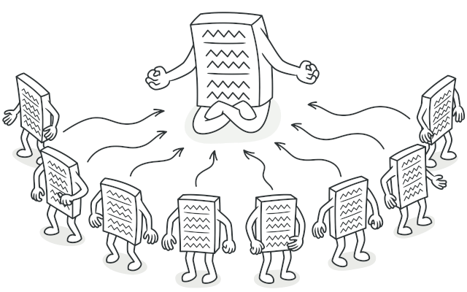



**ANALOGÍA DEL MUNDO REAL**

El gobierno es un excelente ejemplo del patrón Singleton. Un país solo puede tener un gobierno oficial. Independientemente de las identidades personales de las personas que forman gobiernos, el título, "El Gobierno de X pais", es un punto de acceso global que identifica al grupo de personas a cargo.